Torek, 31. 3. 2020

Rešitve nalog iz učb. str. 92 / 2, 4
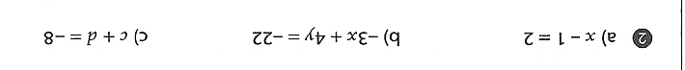

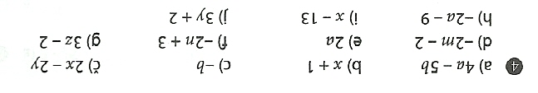

Zapis v zvezek:
Šolska vaja

1. Učb. str. 92 / 6
2. Učb. str. 92 / 10 Člene A, B in C v izrazu najprej zapiši v oklepaju, nato odpravi
oklepaje in izraz poenostavi.

3. Zbirka nalog, 1. del str. 196 / 20

